SINDRAPE
SOLUÇÃO INTEGRADA DE ADMINISTRAÇÃO DE PESSOAL

UCS0368 - Bloquear Consignações para Servidores

Histórico de Revisões

Data | Versão | Descrição | Autor
18/03/2009 | 1.0 | Elaboração do documento. | Tiago Schraiber

Índice

1. Pacote/Caso de Uso 4
1.1. Descrição 4
1.2. Requisitos atendidos 4
2. Conceito 4
2.1. Conceitos principais 4
2.2. Conceitos associados 4
3. Diagrama 5
4. Casos de Uso 6
4.1. Incluir Bloqueio de Consignações para Servidores 6
4.1.1. Fluxo Básico 6
4.2. Alterar Bloqueio de Consignações para Servidores 6
4.2.1. Fluxo Básico 6
4.3. Excluir Bloqueio de Consignações para Servidores 7
4.3.1. Fluxo Básico 7
4.4. Finalizar Bloqueio de Consignações para Servidores 7
4.4.1. Fluxo Básico 7
4.5. Listar Bloqueio de Consignações para Servidores 8
4.5.1. Fluxo Básico 8
5. Abrangência 8
5.1.1. Abrangência na inclusão de bloqueio 8
5.1.2. Abrangência na alteração de bloqueio 8
5.1.3. Abrangência na anulação de bloqueio 9
5.1.4. Abrangência na reativação de bloqueio 9
5.1.5. Abrangência na exclusão de bloqueio 9
5.1.6. Abrangência na impressão e listagem do bloqueio 10
5.1.7. Exceções 10

Pacote/Caso de Uso

Bloquear consignações para servidores

Descrição

Bloquear para determinados servidores, a concessão de todas ou algumas consignações.
Bloquear para determinados servidores, a concessão de todas as concessões de um determinado tipo de serviço.

Requisitos atendidos

R4 - Bloqueio de Consignações para Servidores

Conceito

Conceitos principais

Consignações: bloqueio para servidores | Relação das consignações bloqueadas para determinados servidores.

Conceitos associados

Não se aplica.

Diagrama

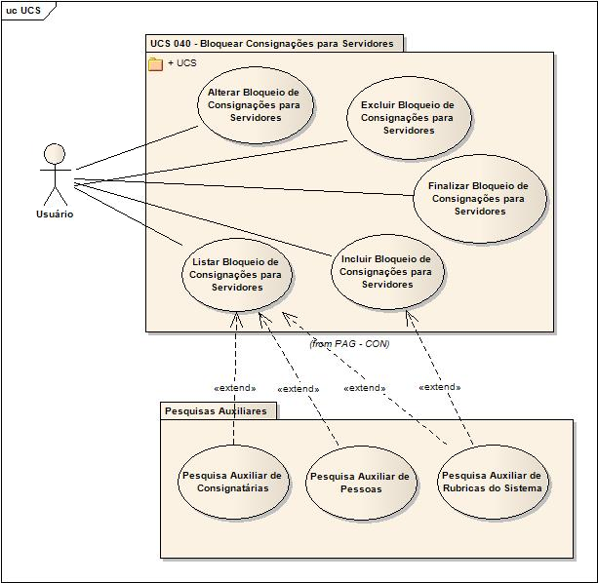

Casos de Uso

Incluir Bloqueio de Consignações para Servidores

Fluxo Básico

O ator solicita a funcionalidade para incluir bloqueio de consignações para servidores.

O sistema apresenta formulário para preenchimento.

O ator informa os dados necessários.

O ator submete a operação de inclusão.

O sistema valida as informações de acordo com as regras estabelecidas no documento Regras de Negócio do módulo de Pagamentos (RGN2.1.153.1, RGN2.1.68.1, RGN2.1.68.2).

O sistema inclui os dados do bloqueio.

Caso informado, o sistema inclui as consignações informadas que devem ser bloqueadas.

Caso informado, o sistema inclui os tipos de serviço informados que devem ser bloqueados.

O sistema processa a operação e exibe a mensagem MSG0050 ("Inclusão efetuada com sucesso!").

Alterar Bloqueio de Consignações para Servidores

Fluxo Básico

O ator seleciona o bloqueio do servidor, após executar a funcionalidade “Listar bloqueios de consignações”.

O ator submete operação alterar – informações principais.

O sistema apresenta formulário para preenchimento com os dados do bloqueio selecionado.

O ator altera os dados necessários e submete a operação.

O sistema valida as informações de acordo com as regras estabelecidas no documento Regras de Negócio do módulo de Pagamentos (RGN2.1.153.1, RGN2.1.154.1).

O sistema altera os dados do bloqueio.

Caso informado, o sistema altera (inclui ou exclui) as consignações informadas que devem ser bloqueadas.

Caso informado, o sistema altera (inclui ou exclui) os tipos de serviço informados que devem ser bloqueados.

O sistema processa a operação e exibe a mensagem MSG0051 ("Alteração efetuada com sucesso!").

Excluir Bloqueio de Consignações para Servidores

Fluxo Básico

O ator seleciona o bloqueio do servidor, após executar a funcionalidade “Listar bloqueios de consignações”.

O ator submete operação excluir.

O sistema valida as informações de acordo com as regras estabelecidas no documento Regras de Negócio do módulo de Pagamentos (RGN2.1.154.1).

O sistema exclui o bloqueio selecionado.

Caso exista, o sistema exclui a relação das consignações bloqueadas associadas ao bloqueio em questão.

Caso exista, o sistema exclui a relação dos tipos de serviço bloqueados associados ao bloqueio em questão.

O sistema processa a operação e exibe a mensagem MSG0052 ("Exclusão efetuada com sucesso!").

Finalizar Bloqueio de Consignações para Servidores

Fluxo Básico

O ator seleciona o bloqueio do servidor, após executar a funcionalidade “Listar bloqueios de consignações”.

O ator submete operação finalizar.

O sistema apresenta formulário para preenchimento com os dados do bloqueio selecionado.

O ator informa a data final do bloqueio e submete a operação.

O sistema valida as informações de acordo com as regras estabelecidas no documento Regras de Negócio do módulo de Pagamentos (RGN2.1.153.1, RGN2.1.155.1, RGN2.2.3.2).

O sistema atualiza a data final do bloqueio selecionado.

O sistema processa a operação e exibe a mensagem MSG0051 ("Alteração efetuada com sucesso!").

Listar Bloqueio de Consignações para Servidores

Fluxo Básico

O ator solicita a funcionalidade de manutenção de bloqueios de consignações para servidores.

O sistema exibe os filtros de pesquisa.

O ator informa os dados necessários e submete a operação.

O sistema exibe uma lista de bloqueios, de acordo com os filtros informados, ordenada alfabeticamente pelo nome do servidor e decrescentemente pela data inicial do bloqueio.

Abrangência

Abrangência na inclusão de bloqueio

O sistema certifica que o ator pode incluir os dados do registro do servidor, verificando a abrangência de acesso a dados - quanto à inclusão - que o mesmo possuir, levando em consideração:
- A situação previdenciária do vínculo apontado.
- A unidade organizacional do vínculo apontado.
- A relação de trabalho do vínculo apontado.
- A carreira do vínculo apontado.
- A região sob a qual a unidade organizacional do vínculo está associada.

Abrangência na alteração de bloqueio

O sistema certifica que o ator pode consultar os dados do registro do servidor, verificando a abrangência de acesso a dados - quanto à consulta - que o mesmo possuir, levando em consideração:
- A situação previdenciária do vínculo apontado.
- A unidade organizacional do vínculo apontado.
- A relação de trabalho do vínculo apontado.
- A carreira do vínculo apontado.
- A região sob a qual a unidade organizacional do vínculo está associada.

O sistema certifica que o ator pode alterar os dados do registro do servidor, verificando a abrangência de acesso a dados - quanto à alteração - que o mesmo possuir, levando em consideração:
- A situação previdenciária do vínculo apontado.
- A unidade organizacional do vínculo apontado.
- A relação de trabalho do vínculo apontado.
- A carreira do vínculo apontado.
- A região sob a qual a unidade organizacional do vínculo está associada.

Abrangência na anulação de bloqueio

O sistema certifica que o ator pode anular os dados do registro do servidor, verificando a abrangência de acesso a dados - quanto à anulação - que o mesmo possuir, levando em consideração:
- A situação previdenciária do vínculo apontado.
- A unidade organizacional do vínculo apontado.
- A relação de trabalho do vínculo apontado.
- A carreira do vínculo apontado.
- A região sob a qual a unidade organizacional do vínculo está associada.

Abrangência na reativação de bloqueio

O sistema certifica que o ator pode reativar os dados do registro do servidor, verificando a abrangência de acesso a dados - quanto à reativação - que o mesmo possuir, levando em consideração:
- A situação previdenciária do vínculo apontado.
- A unidade organizacional do vínculo apontado.
- A relação de trabalho do vínculo apontado.
- A carreira do vínculo apontado.
- A região sob a qual a unidade organizacional do vínculo está associada.

Abrangência na exclusão de bloqueio

O sistema certifica que o ator pode excluir os dados do registro do servidor, verificando a abrangência de acesso a dados - quanto à exclusao - que o mesmo possuir, levando em consideração:
- A situação previdenciária do vínculo apontado.
- A unidade organizacional do vínculo apontado.
- A relação de trabalho do vínculo apontado.
- A carreira do vínculo apontado.
- A região sob a qual a unidade organizacional do vínculo está associada.

Abrangência na impressão e listagem do bloqueio

• Sistema deve ligar a abrangência antes de recuperar os registros.

Exceções
Tentativa de realizar operação - exceto listagem/impressão -, sem que o usuário tenha abrangência para realizá-la. O sistema exibe a mensagem MSG0183 ("Este registro não faz parte de sua abrangência de dados").

